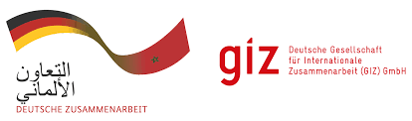

BUREAU DE LA GIZ au MAROC

AVIS D’APPEL D’OFFRES

CoSoft N° 83491820

La Deutsche Gesellschaft für Internationale Zusammenarbeit (GIZ) GmbH lance un appel d’offres relatif à Analyse du rôle du ministère de l’Économie et des finances dans les politiques climatiques.

Si vous êtes intéressés, le dossier d’appel d’offres (DAO) peut être téléchargé depuis les pièces jointes ci-dessous :

